Mẫu 1. Phiếu cung cấp thông tin, dữ liệu cho cổng thông tin điện tử trường

UBND HUYỆN TAM NÔNG |  |  | CỘNG HÒA XÃ HỘI CHỦ NGHĨA VIỆT NAM
TRƯỜNG MẦM NON HOA SEN |  |  | Độc lập – Tự do – Hạnh phúc
 | –––––––––– |  | –––––––––––––––––––––––––––

PHIẾU CUNG CẤP THÔNG TIN, DỮ LIỆU
CHO CỔNG THÔNG TIN ĐIỆN TỬ TRƯỜNG

1. Tên người gửi: Nguyễn Lâm Thi – Trường Mầm non Hoa Sen.
2. Thời gian gửi: Ngày 27/4/2021.
3. Tin thuộc loại: Chuyên mục hoạt động chuyên môn, Tin tức.
4. Thông tin:
a. Tên tiêu đề tin cần đăng: Giới thiệu bộ sách giáo khoa lớp 1.
b. Tóm tắt:
Ngày 27/4/2021 Trường Mầm non Hoa Sen phối hợp với Trường Tiểu học Phú Cường 2 tổ chức giới thiệu bộ sách giáo khoa lớp 1.
c.Tin chi tiết
Thực hiện theo Kế hoạch số 62/KHPH-MNHS-THPC1-THPC2 ngày 26 tháng 4 năm 2021 về việc phối hợp tổ chức các hoạt động giáo dục giữa Trường Mầm non Hoa Sen và Trường Tiểu học Phú Cường 1, Tiểu học Phú Cường 2.
Nhằm giúp phụ huynh nắm bắt kịp thời về bộ sách giáo khoa lớp 1, đồng thời giúp các cháu mẫu giáo 5 tuổi của Trường Mầm non Hoa Sen bước đầu làm quen về tên loại, hình ảnh, màu sắc, ứng với từng quyển sách giáo khoa mà các cháu chuẩn bị học ở năm học 2021 – 2022.
Vào lúc 7h 30 phút ngày 27/4/2021 Trường Mầm non Hoa Sen phối hợp với Trường Tiểu học Phú Cường 2 tổ chức giới thiệu bộ sách giáo khoa lớp 1 cho 73 trẻ và 31 phụ huynh ở các điểm Tiểu học B, Gò Cát và điểm Hồng Kỳ của Trường Mầm non Hoa Sen.
Về phía Trường Tiểu học Phú Cường 2 có: Thầy Lê Hoàng Quân – Phó Hiệu trưởng và cô Trần Thị Tâm giáo viên Trường Tiểu học Phú Cường 2 đến tuyên truyền về Bộ sách giáo khoa lớp 1 cho các trẻ mẫu giáo 5 tuổi tại các điểm trường của Trường Mầm non Hoa Sen.
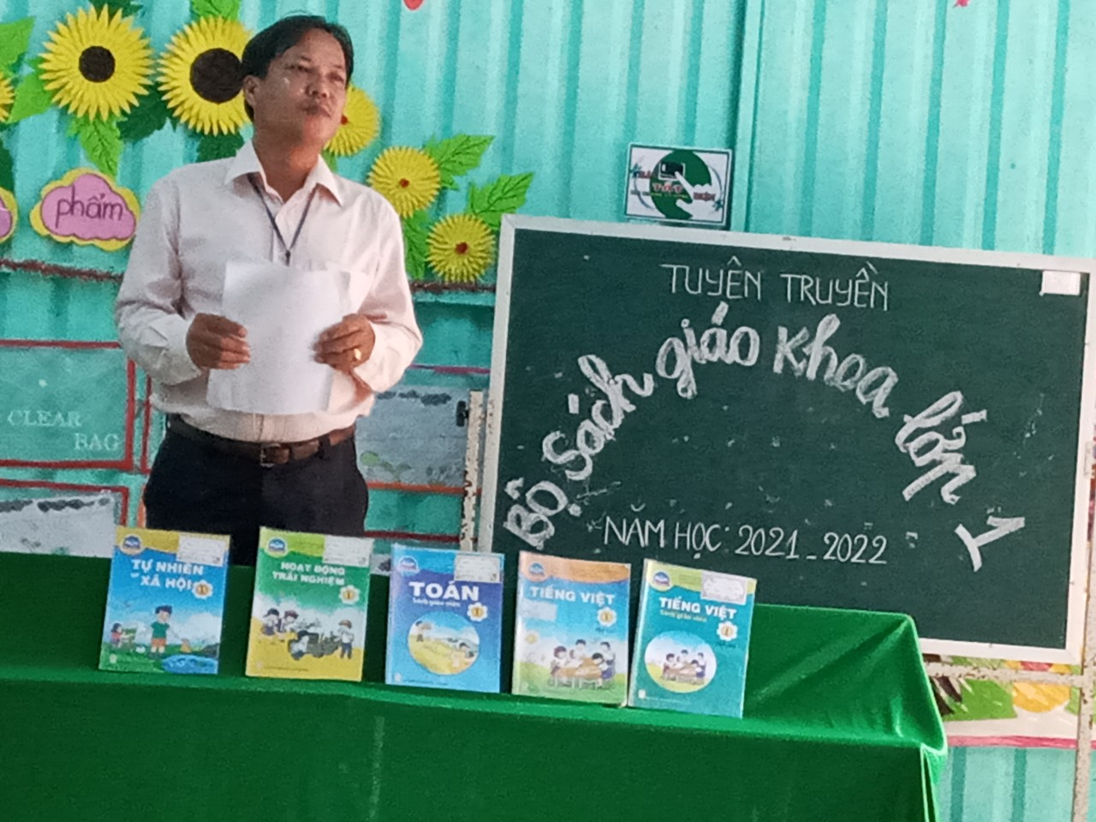
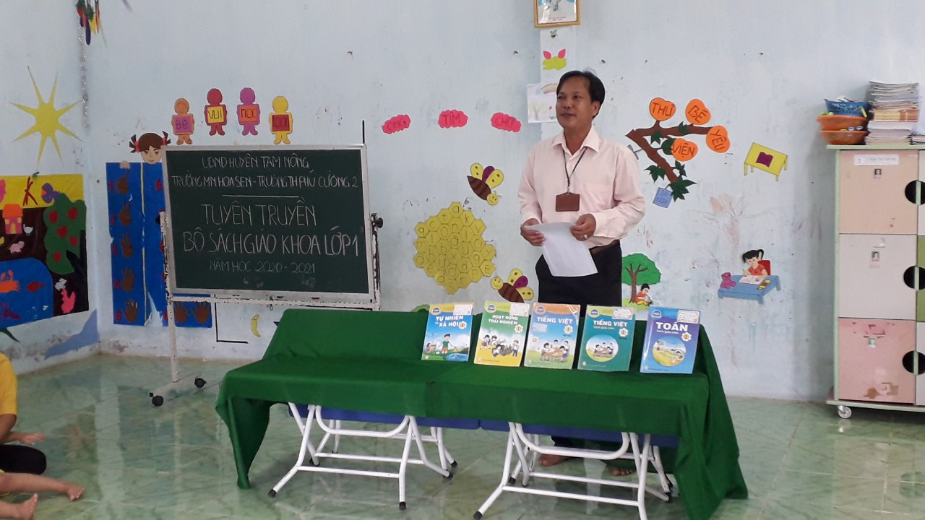
Thầy Lê Hoàng Quân – P.HT Trường TH Phú Cường 2 giới thiệu bộ sách giáo khoa lớp 1cho phụ huynh và trẻ điểm phụ Tiểu học PC 2 - Trường MN Hoa Sen
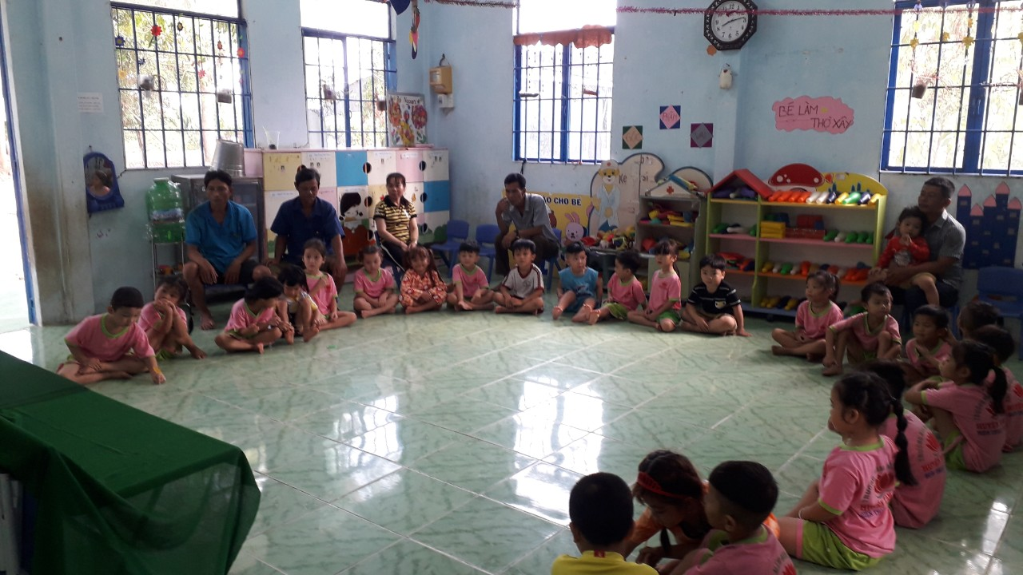
Thầy Lê Hoàng Quân – P.HT Trường TH Phú Cường 2 giới thiệu bộ sách giáo khoa lớp 1 cho phụ huynh và trẻ ở điểm Gò Cát - Trường MN Hoa Sen
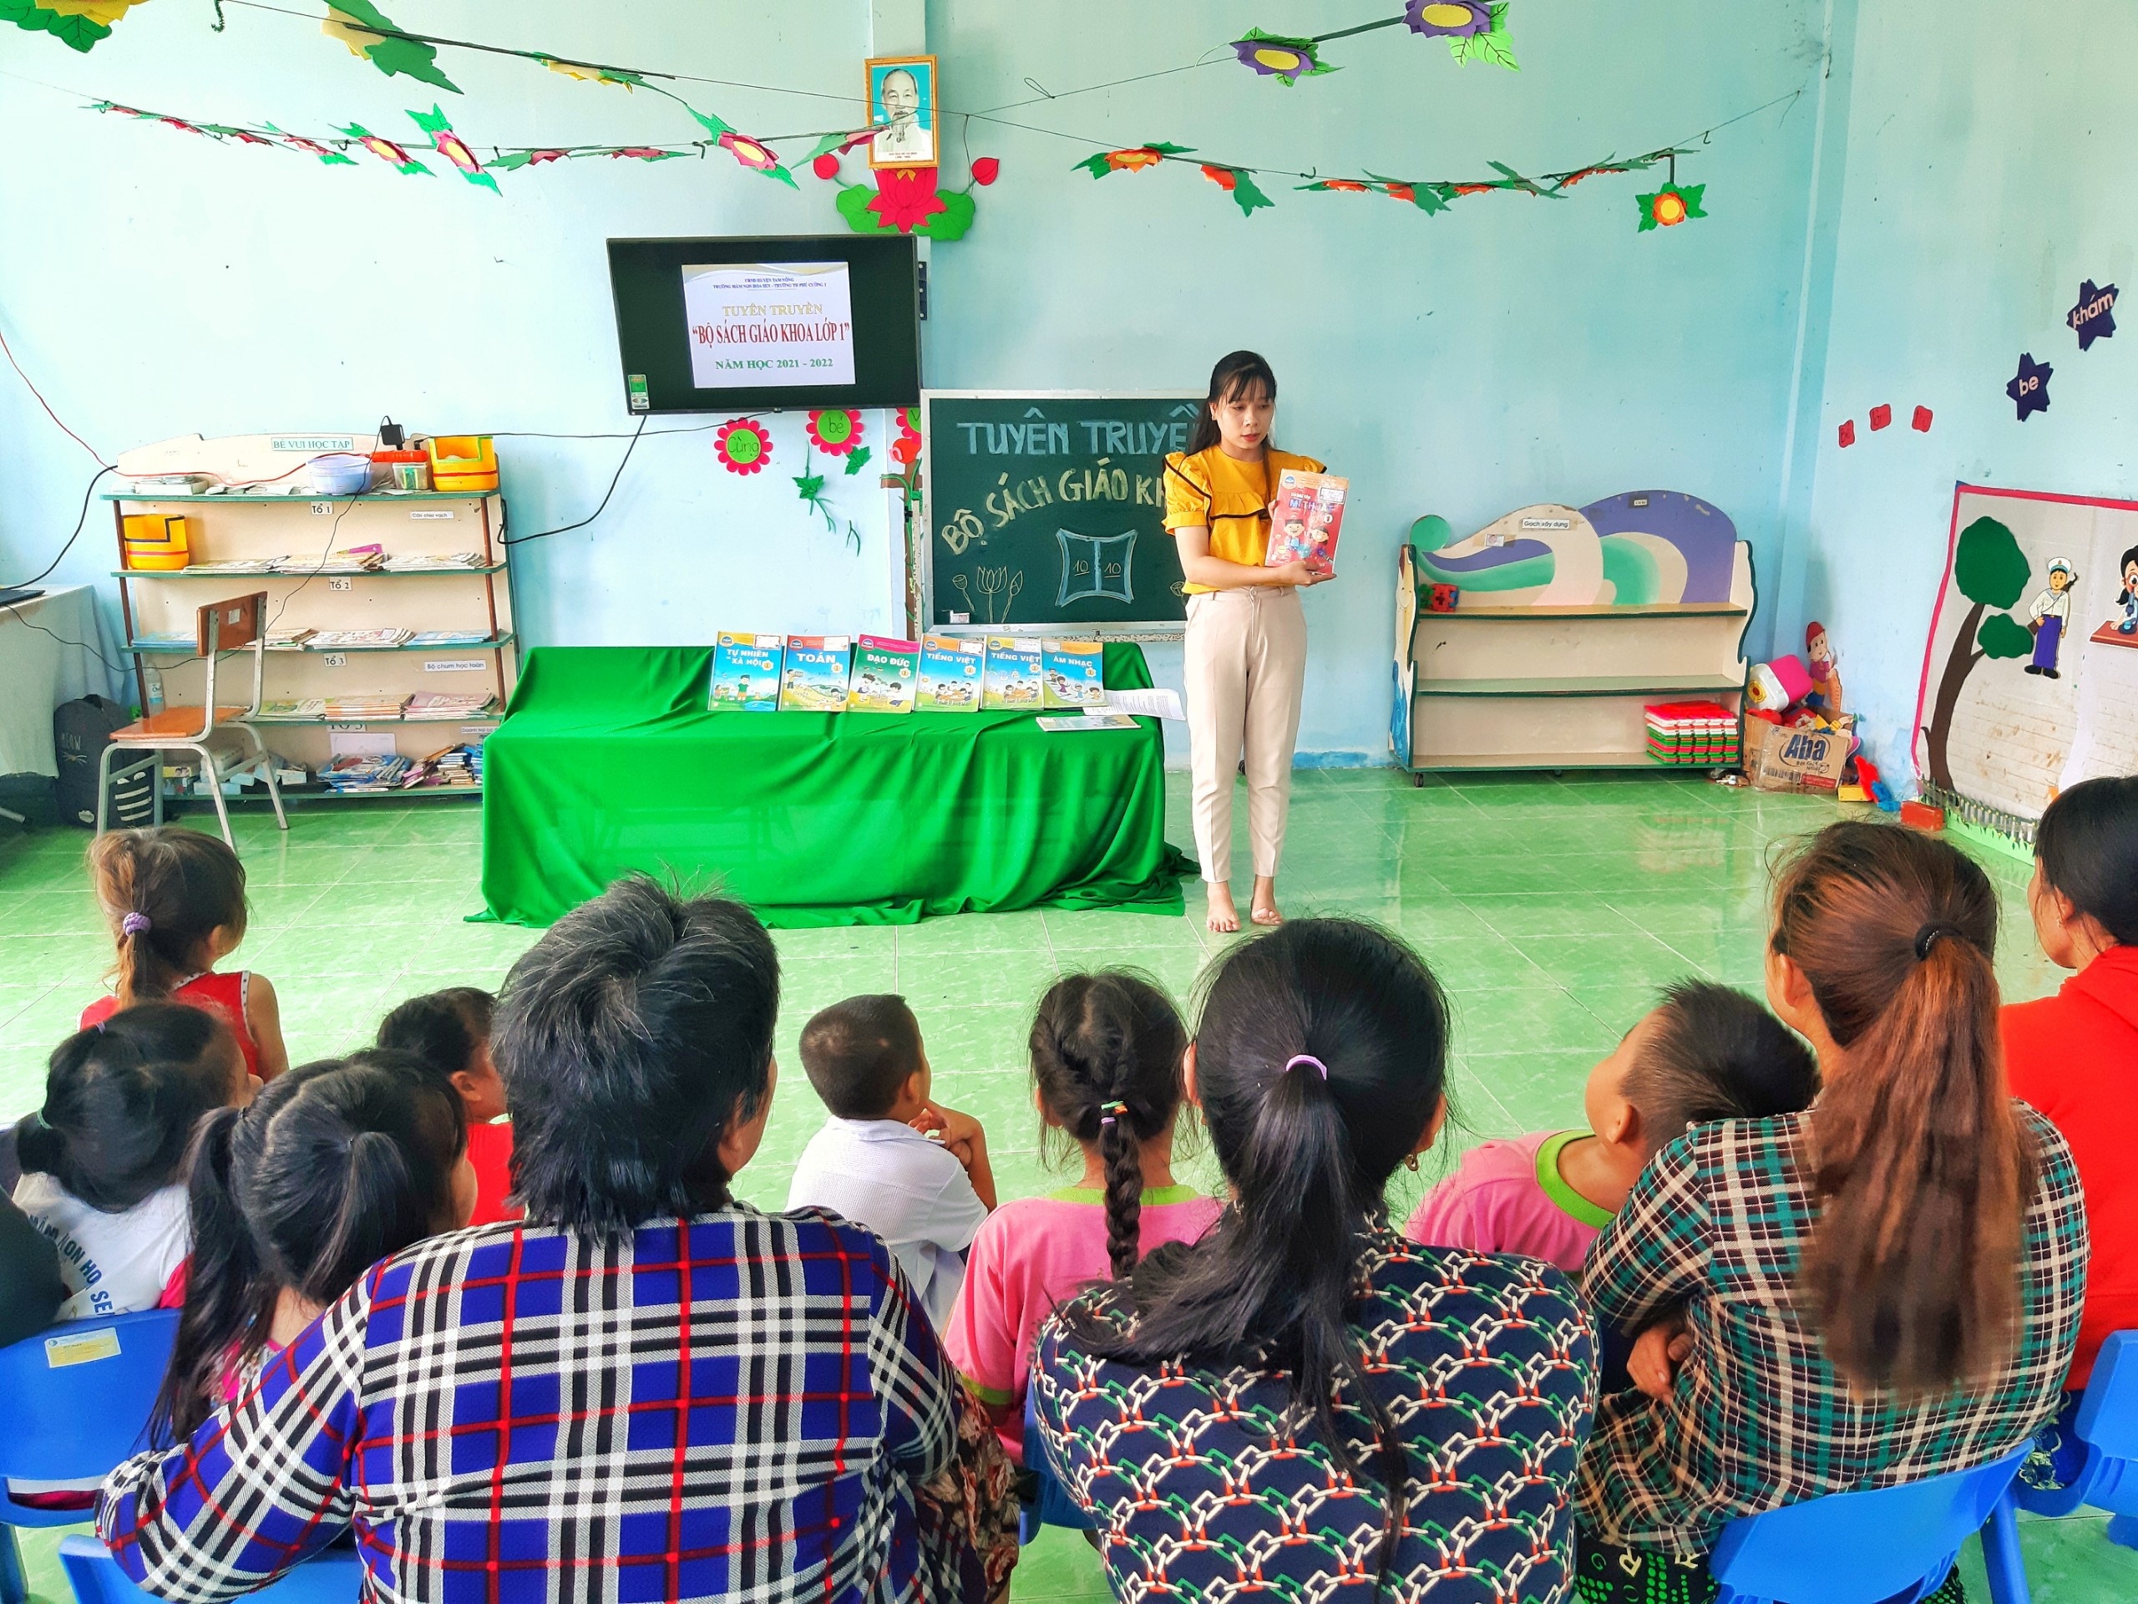
Cô Trần Thị Tâm – Giáo viên Trường TH Phú Cường 2 giới thiệu bộ sách giáo khoa lớp 1 cho phụ huynh và trẻ ở điểm Hồng Kỳ - Trường MN Hoa Sen

Qua một buổi phối hợp với Trường Tiểu học Phú Cường 2 giới thiệu về bộ sách giáo khoa đã giúp cho cán bộ, giáo viên cũng như phụ huynh và trẻ của Trường Mầm non Hoa Sen nắm được những nội dung cơ bản của bộ sách giáo khoa lớp 1, giúp phụ huynh biết được những địa điểm đáng tin cậy để mua sách và an tâm hơn trong việc chuẩn bị cho trẻ 5 tuổi vào lớp 1 trong năm học 2021 – 2022.
Một số hình ảnh các buổi giới thiệu bộ sách giáo khoa (có file đính kèm).

DUYỆT
HIỆU TRƯỞNG  Nguyễn Thị Hồng Luyến | NGƯỜI VIẾT  Nguyễn Lâm Thi

Một số hình ảnh buổi lễ (có file đính kèm).

DUYỆT
HIỆU TRƯỞNG | NGƯỜI VIẾT  Nguyễn Thị Thu Hương

